**Краткосрочный проект в средней группе на тему:**

**« Моя семья»**

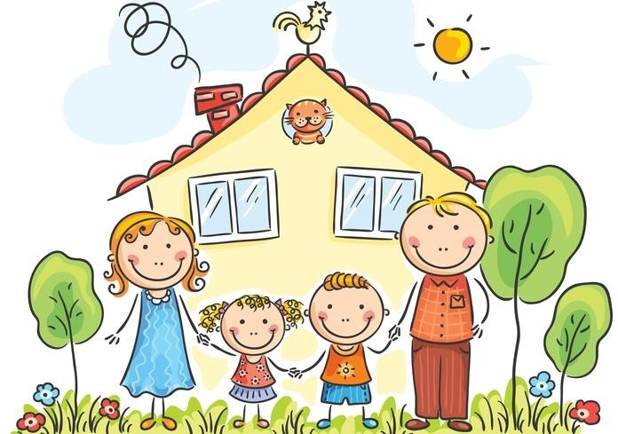

**Воспитатель :Елгазина А.И.**

**Вид проекта**: Познавательно-творческий **Продолжительность**: Краткосрочный: с 02.10 по 30 .10 .2024г **Участники проекта**: Дети, родители, воспитатель.

***Актуальность темы***: Каждому человеку интересно узнать, откуда он происходит, кем были его предки, где его настоящая "малая Родина».

С семьи начинается жизнь человека, здесь происходит формирование его как личности. Семья — источник любви, уважения, солидарности и

привязанности, то, на чем строится любое цивилизованное общество, без чего не может существовать человек.

Именно семья является хранителем традиций, обеспечивает преемственность поколений, сохраняет и развивает лучшие качества людей.

Большинство детей почти ничего, кроме имени, не знают о своих бабушках и дедушках, не говоря уже о прадедах. Они затрудняются рассказать о семейных праздниках, традициях своей семьи.

Мы, взрослые должны помочь детям понять значимость семьи, воспитывать у детей любовь и уважение к членам семьи, прививать к детям чувство привязанности к семье и дому.

***Цель проекта***: Формировать у детей понятие «Семья». Расширять

представления детей о своей семье, родословной, семейных традициях.

## Задачи проекта:

* Углублять у детей представления о семье, профессии родителей.
* Формировать представление о нравственном отношении к семейным традициям, расширять знания о ближнем окружении, учить

разбираться в родственных связях.

* Воспитывать у детей любовь и уважение к членам семьи, учить проявлять заботу о родных людях.
* Обогащать детско-родительские отношения опытом совместной творческой деятельности.

## Планируемый результат:

-Знание детьми информации о своей семье.

-Понимание детьми значимости семьи в жизни каждого человека.

- Проявление заботы и уважения ко всем членам семьи.

-Укрепление детско –родительских отношений.

***Этапы реализации:***

# Подготовительный:

1. Подобрать методическую, художественную литературу, пособия наглядный материал.
2. Составить план мероприятий.
3. Вовлечь родителей в образовательный процесс:
   * Консультация для родителей «Воспитание ребенка в семье»
   * Проведение анкетирования родителей « Моя Семья »

# Основной:

Планирование:

1. Познавательное развитие:

*Беседы:*

«Выходной день в моей семье»

«Как я помогаю дома»

« Как мы отдыхаем»

«Что такое генеалогическое древо моей семьи»

«Наши мамы»

«Наши семейные традиции»

«Бабушки и дедушки»

Рассматривание картинок «Дружная семья»

1. Социально- коммуникативное развитие:

*Дидактические игры:*

«Кем быть?»

«Сложи картинку»

«Определи возраст»

«Закончи предложение»

«Кто старше?»

«Кто младше?»

«Исправь Незнайку»

«Родственные отношения»,

«Раз, два, три, четыре, пять…про кого хочу сказать».

*Сюжетно – ролевые игры:*

«Семья»

Сюжеты: «Большая стирка», «Вечер в семье», « В семье заболел ребенок»,

«Папа хороший хозяин», « Мама укладывает детей спать», « В гостях у бабушки».

«Магазин», «Больница», «Парикмахерская»

1. Речевое развитие:

-Разучивание пословиц и поговорок.

* + Отгадывание загадок о семье.
  + Составление описательных загадок.
  + *Чтение художественной литературы:*

«Сестрица Алёнушка и братец Иванушка».

«Гуси-лебеди».

«В детский сад пришел я с мамой» И. Демьянов.

«Теплый хлеб» К. Паустовский.

«Сказка об умном мышонке» С. Маршак.

«Цветик-семицветик» В. Катаев.

«Мамина работа» Е. Пермяк.

«Ты не бойся, мама!» Е. Шкловский.

«Про бабушек» И. Гурина.

«Бабушка отдыхает» В. Сухомлинский.

«Отец и сыновья» Л. Толстой

«Как Вовка бабушек выручил» А. Барто

«У бабушки дрожат руки» В. Сухомлинский

«Бабушкин садик» С. Георгиев.

1. Продуктивная деятельность:

-Раскрашивание картинок «Семья».

* + Рисование: «Платье для мамы», «Петушок с семьей».
  + Лепка: «Мебель для моей семьи ».
  + Аппликация: « Платок для бабушки» .

-Конструирование : « Дом в котором живет моя семья»

1. Физическое развитие

*Подвижные игры*: «Бегите к маме», «Дедушка сапожник», « Бабушка Маланья».

*Комплекс ОРУ* « Дружная семья».

*Пальчиковая гимнастика*: « Семья».

*Физ.минутка*: « Дружная семья», «Устала наша бабушка», «Кто живет у нас в квартире».

# Заключительный:

1. Подведение итогов.
2. Изготовление альбома «Моя семья» (Совместная работа родителей и детей).

Результаты проекта: В результате проектной деятельности дети обобщили и систематизировали свои знания о семье. Узнали больше о членах семьи, традициях ,о жизни бабушек и дедушек. Совместная творческая деятельность способствовала укреплению детско –родительских отношений. Расширился кругозор и обогатился словарный запас детей.

Список литературы:

1. Голицина Н.С « Конспекты комплексно – тематических занятий»
2. Деркунская В.А. «Воспитываем, обучаем, развиваем дошкольников в игре» - Москва : Педагогическое сообщество России, 2005;
3. Бондаренко. А. К. Дидактические игры в детском саду: кн. для воспитателя детского сада / А. К. Бондаренко. - М: Просвещение, 1991;
4. Гризик Т.И. «Познаю мир» - Москва: Просвещение, 2007;
5. Ушакова О.С. «Развитие речи и творчества дошкольников» М Сфера 2003;
6. Ушакова О.С. «Знакомство с литературой детей 3 -5 лет» - Москва: Сфера, 2009;
7. Павленко И.Н., Родюшкина Н.Г. «Развитие речи и ознакомление с окружающим миром в ДОУ» М Сфера 2007;
8. Синкевич В.В. - «Физкультура для малышей» - М, Детство – пресс. 2002.
9. Зверева О.Х., Кротова Т.В., «Общение педагога с родителями в ДОУ» - М, ТЦ Сфера, 2005.
10. Козлова А.В., Дешулина Р.П. «Работа с семьей» - М.: Т.У. Сфера, 2004.